Bacheca Scherma

Manuale Utente
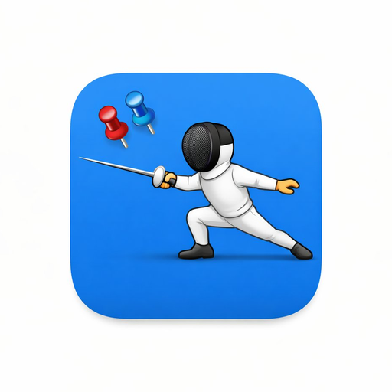

Indice

Guida utente 3
Installazione 3
Android (Chrome, Edge, Samsung Internet) 3
iPhone / iPad (Safari) 3
Registrazione 4
Iscrizione alla bacheca 5
Bacheca avvisi 6
Notifiche push 7
Profilo 8
Aggiungere un figlio minorenne 9
Registrazione di un minorenne 10

Guida utente

Installazione
Bacheca Scherma è una Progressive Web App (PWA): si installa direttamente dal browser, senza passare dall'App Store o dal Play Store.

Android (Chrome, Edge, Samsung Internet)
- Apri `brianzascherma.bachecascherma.it` nel browser (o inquadra il QRCode qui sotto con la fotocamera).
- Comparirà in automatico un banner in cima alla pagina con il pulsante Installa.
- Tocca Installa e conferma.
- L'app apparirà nella schermata home come qualsiasi altra applicazione.

iPhone / iPad (Safari)
- Apri `brianzascherma.bachecascherma.it` in Safari (non in Chrome o altri browser).
Se Safari è il tuo browser predefinito, puoi raggiungere il sito inquadrando il QRCode qui sotto con la fotocamera.
- Comparirà un banner con le istruzioni in cima alla pagina.
- Tocca l’icona dei 3 puntini (…) in basso a destra e scegli Condividi
- Scorri e seleziona Aggiungi a schermata Home.
- Conferma con Aggiungi.
Nota: Su iPhone il banner di installazione appare solo se si usa Safari. Con altri browser (Chrome, Firefox) non è possibile installare la PWA.
Il banner di installazione non viene mostrato se l'app è già installata. Può essere chiuso toccando la X in alto a destra; in quel caso non verrà mostrato di nuovo.


Registrazione
Apri l'app e tocca Registrati nella pagina di accesso.
Compila i dati personali:
- Nome e cognome
- Data di nascita
- Numero di telefono (opzionale)
- Email
- Password (minimo 8 caratteri)
Tocca Avanti.
Leggi l'informativa sulla privacy, spunta il consenso e tocca Crea account.
In alternativa è possibile registrarsi con Google toccando il pulsante apposito nella pagina di accesso.

> Minorenni: I minorenni non possono registrarsi autonomamente. Devono essere prima aggiunti da un genitore già iscritto (vedi sezione “Aggiungere un figlio minorenne”), e successivamente completare la registrazione tramite l'apposito percorso (vedi sezione “Registrazione di un minorenne”).

Iscrizione alla bacheca
Dopo la registrazione (o all'accesso successivo) occorre:
- Scegliere il tuo ruolo:
  - Tiratore/Tiratrice — per ricevere gli avvisi relativi alla propria categoria agonistica.
  - Genitore — per seguire gli avvisi relativi ai propri figli.
  - È possibile attivare entrambi i ruoli se si gareggia e si ha anche un figlio nel club.
- Se hai scelto il ruolo di Tiratore/Tiratrice, nella schermata successiva puoi configurare le preferenze di notifica:
  - Ricevere avvisi per tutte le categorie, oppure solo per la propria (quelli Generali vengono comunque ricevuti).
  - La categoria viene calcolata automaticamente dalla data di nascita.
- Leggi e accetta la privacy policy della società.
- Tocca Completa iscrizione.

L'iscrizione viene inviata all'amministratore per l'approvazione. Fino all'approvazione verrà mostrata la schermata "In attesa di approvazione".
Riceverai una notifica quando l'iscrizione sarà attivata.

Bacheca avvisi
Una volta approvata l'iscrizione, la schermata principale mostra gli avvisi della società in ordine cronologico inverso (dal più recente).
- Gli avvisi In evidenza (pinnati dall'admin) appaiono sempre in cima.
- Ogni avviso mostra titolo, anteprima del testo, categoria di destinazione e data.
- Se la bacheca contiene avvisi di categorie diverse, in cima appare una barra di filtri per visualizzare solo gli avvisi di una categoria specifica.
- Tocca un avviso per leggere il testo completo ed eventuali link allegati.
Vengono mostrati solo gli avvisi pertinenti al proprio profilo (categoria calcolata + categorie dei figli).
> Nota: è possibile chiedere all’amministratore l’aggiunta di eventuali altre categorie per le quali ricevere le notifiche e poterne leggere il contenuto.

Notifiche push
Al primo accesso alla bacheca l'app chiede il permesso per le notifiche push.
Se concesso, riceverai una notifica sul telefono ogni volta che l'admin pubblica un avviso destinato alla tua categoria.
Il permesso può essere revocato in qualsiasi momento dalle impostazioni del browser o del sistema operativo.

> iOS: Le notifiche push richiedono che l'app sia installata come PWA (vedi sezione “Installazione”) e che il dispositivo utilizzi iOS 16.4 o superiore.

Profilo
La scheda Profilo (icona in basso a destra) mostra:
- Nome, cognome, email e data di nascita.
- Il ruolo e la categoria calcolata nell'ambito della società.
- La lista dei figli aggiunti (se si è genitore), con il rispettivo stato iscrizione.
- Il link alla Privacy Policy della società.
- Il pulsante Esci dall'account.

Aggiungere un figlio minorenne
- Questa funzione è disponibile solo per gli utenti con ruolo Genitore e iscrizione attiva.
- Dalla scheda Profilo, tocca Aggiungi nella sezione "I tuoi figli".
- Inserisci i dati del figlio: nome, cognome, data di nascita ed eventuale email futura.
- Tocca Avanti.
- Leggi l'informativa sulla privacy, spunta il consenso in qualità di genitore/tutore e tocca Conferma.
Il figlio viene pre-registrato nel sistema. L'account non è ancora attivo: il figlio dovrà completare autonomamente la registrazione (vedi sezione “Registrazione di un minorenne”) quando sarà pronto.

> Nota: I figli pre-registrati non sono visibili all'amministratore finché non completano la registrazione.

Registrazione di un minorenne
- Se un genitore ti ha già pre-registrato:
- Apri l'app e tocca Registrati.
- Inserisci i tuoi dati (nome, cognome, data di nascita, email, password).
- Poiché sei minorenne, comparirà un messaggio di blocco. Tocca il pulsante "Sei già stato pre-registrato da un genitore? Continua →".
- La registrazione si completa automaticamente collegando il nuovo account al profilo creato dal genitore.
- L'iscrizione passerà in stato "Attesa approvazione": l'admin dovrà approvarla per attivare l'account.

